**SVEUČILIŠTE U RIJECI**

**FAKULTET INFORMATIKE I DIGITALNIH TEHNOLOGIJA**

**2. SEMINARSKI RAD IZ KOLEGIJA MREŽNI I MOBILNI OPERACIJSKI SUSTAVI**

**DOKUMENTACIJA APLIKACIJE**

**Autor: Leo Vukoje**

**Asistentica: Matea Turalija**

Za ovaj seminarski rad sam se odlučio iskoristiti senzor magnetometar kako bi izradio aplikaciju koja služi kao kompas. Na zakretanje mobitela u listener se vraća event objekt koji sadrži nekoliko svojih property-a, od kojih je jedan *heading*, koji nam govori o položaju mobitela u odnosu na sjeverni pol u stupnjevima.

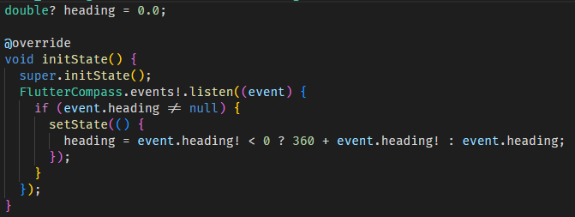

FlutterCompass je klasa iz službenog paketa flutter_compass koja pruža pristup eventu od kompasa koji vraća *heading* čija vrijednost može biti od 0 do 360, gdje 0 označava sjever.

U odlomku koda gore postavljamo *listener-a* da prati vrijednost koju kompas vraća, te da na svaku promjenu ažurira i varijablu *heading* koja označava smjer mobitela.

U Flutteru svaki *widget* koji gradimo mora imati metodu build koja vraća ono što želimo prikazati na ekranu:

Slika na kojoj se prikazuje tekst

Opis je automatski generiran

Ovakav widget se sastoji od više manjih widgeta koji ga tvore. Tako svaki ekran u Flutteru započinje widgetom *Scaffold* kojemu se može postaviti *appBar*, *body*, *bottomNavigationBar*, *menu* i razni drugi elementi koji mogu tvoriti jedan ekran.

Unutar appBar-a se stavlja *AppBar* widget u koji mogu ići razni elementi na razna mjesta (property-ji *leading* i *trailing*). Ovdje sam ja stavio samo naslov sa tekstualnim stilom.

U body ide glavni sadržaj aplikacije, ovdje sam ja stavio da svi elementi idu u jedan *Column* (stupac) iako postoje brojni drugi načini za raspoređivanje sadržaja, *SingleChildScrollView* ako će sadržaj premašiti duljinu ekrana, *GridView* ako želimo rasporediti sadržaj unutar željene rešetke i dr. Unutar *Column-a* sadržaj se reda jedan ispod drugog, tako su ovdje 3 glavna widgeta u *Colmun-u*, prvi je *Text* koji služi za prikaz varijable *heading*, drugi je *SizedBox* koji služi samo za stvaranje razmaka između prvog i trećeg, a treći je *Padding*, widget za koji je predviđen unos vrijednosti padding. Unutar trećeg widgeta su dvije slike unutar widgeta *Stack* (elementi se slažu jedan na drugog), prva slika *cadrant.png* je podloga kompasa na kojoj su raspoređeni stupnjevi u krug, a druga slika *compass.png* je igla od kompasa. Ona je stavljena unutar widgeta *Transform.rotate* koja rotira svoj *child* widget oko njegove sredine prema određenoj *angle* vrijednosti.

I na kraju ostaje jedan widget i jedna funkcija koje inače ostaju u *main.dart* datoteci dok se ostale raspoređuju u neke druge foldere:

Slika na kojoj se prikazuje tekst

Opis je automatski generiran

Widget *MyApp* je početni widget svake aplikacije, tu se može uređivati stil cijele aplikacije, mogu se postavljati stilovi za tekst, dodavati *provideri* – rješenja za upravljanje stanjem aplikacije itd. *MyApp* vraća widget *MaterialApp* koji je specifičan za Android uređaje, tako umjesto *MaterialApp-a* može biti i *CupertinoApp* koji je specifičan za iOS operacijski sustav. Platforma na kojoj se aplikacija izvodi se može lako provjeriti korištenje Platform klase koju pruža dart.

Funkcija main, početna točka aplikacije, u sebi ima metodu runApp koja uzima widget koji joj se proslijedi i stavlja ga na ekran.

